รายงานการปฏิบัติราชการประจำเดือน มกราคม พ.ศ.2567
ประจำปีงบประมาณ พ.ศ. 2567
สถานีตำรวจภูธรเด่นชัย
งานสอบสวน
คดีอาญาที่เกิด ประจำเดือน 1 – 31 ม.ค.2566 ( ตั้งแต่คดีที่ 1/2567 ถึง 32/2567 )
คดีอาญาที่น่าสนใจ
*ลักทรัพย์*
(1).คดีที่ 11/2567 ลง 6 ม.ค. 2567 ข้อหา ลักทรัพย์ในเคหสถานโดยใช้ยานพาหนะเพื่อสะดวกแก่การ
กระทำความผิดหรือพาทรัพย์นั้นไปฯ,ความผิดฐานรับของโจร
ผู้กล่าวหา พ.ต.ท.สรณคมน์
ผู้ต้องหา นายณพชัย อายุ 38 ปี บ้านเลขที่ - ม.2 ต.ปงป่าหวาย อ.เด่นชัย
เหตุเกิดที่ ต.ปงป่าหวาย อ.เด่นชัย จ.แพร่
พนักงานสอบสวนที่รับผิดชอบ พ.ต.ท.สรณคมน์ กึกก้อง 061-7968-635
พฤตการณ์ ตาม ปจว.ข้อ 2 เวลา 14.36 น. ลงวันที่ 26 ธ.ค.66 กรณี นายประดิษฐ์ อายุ 62 ปี อย่บ้านเลขที่ - หมู่ 2 ต.ปงป่าหวาย อ.เด่นชัย จว.แพร่ ผู้เสียหาย ได้มาร้องทุกข์ต่อพนักงานสอบสวนให้ดำเนินคดีกับ นายณพชัยหรือโอ อายุ 38 ปี อยู่บ้านเลขที่ - หมู่ 2 ต.ปงป่าหวาย อ.เด่นชัย จว.แพร่ เนื่องจาก นายณพชัยฯ ได้ลักเอาทรัพย์ซึ่งเป็นเครื่องมือช่างของผู้เสียหายไป มูลค่าความเสียหายประมาณ 16,700 บาท เหตุเกิดที่บริเวณบ้านเลขที่ - หมู่ 2 ต.ปงป่าหวาย อ.เด่นชัย จว.แพร่ เมื่อประมาณต้นเดือนสิงหาคม 2566 และทราบเหตุเมื่อวันที่ 5 สิงหาคม 2566 เวลากลางวัน พ.ต.ท.สรณคมน์ กึกก้อง พงส.ได้รับคำร้องทุกข์ไว้แล้วนั้น จากการสอบสวนน่าเชื่อว่า นายณพชัยหรือโอฯ น่าจะก่อเหตุลักเอาทรัพย์ของผู้เสียหายไปจริง จึงรับคำร้องทุกข์ดังกล่าวเป็นคดีอาญาที่ 11/2567 เพื่อจะได้ดำเนินการตามกฎหมายต่อไป

*ความผิดตามประกาศของคณะปฏิวัติ ข้อ 5(7) ข้อ 16 ประกอบ ประกาศกระทรวงการคลัง เรื่องกิจการที่ต้องขออนุญาตตามข้อ 5 ประกาศของคณะปฏิวัติฉบับที่ 58 (เรื่องสินเชื่อส่วนบุคคลภายใต้การกำกับ)*
(1).คดีที่ 24/2567 ลง 23 ม.ค. 2567 ข้อหา ประกอบธุรกิจให้สินเชื่อส่วนบุคคลภายใต้การกำกับในทางการค้าปกติ โดยไม่ได้รับอนุญาต
ผู้กล่าวหา พ.ต.ต.ณรงค์ฤทธิ์
ผู้ต้องหา นายสุขสันต์ อายุ 44 ปี บ้านเลขที่ - ม.4 ต.เด่นชัย อ.เด่นชัย จ.แพร่
เหตุเกิดที่ บนถนนหน้าตลาดสดเด่นฤดี ม.1 ต.เด่นชัย อ.เด่นขัย จ.แพร่
พนักงานสอบสวนที่รับผิดชอบ ร.ต.อเทอดศักดิ์ ปัญญาไศย 065-4942-624
พฤติการณ์ จนท.ได้รับแจ้งจากสายลับว่า พบเห็นชายเดินแจกนามบัตรปรึกษาด้านการเงิน(เงินด่วน)จึงรายงานผู้บังคับบัญชาทราบแล้วออกติดตาม มาถึงบริเวณหน้าตลาดสดเด่นฤดี ต่อมาพบเห็นตามที่รับแจ้ง จนท.จึงแสดงตน ผุ้ต้องหามีท่าทางมีพิรุจ จึงขอตรวจสอบและได้แสดงความบริสุทธิใจ พบเป็นนามบัตรน้องอิงฟ้ารับปรึกษาด้านการเงิน และสมารถติดต่อได้ที่หมายเลขโทร 061-327-4601 ในฒือซ้ายของผู้ต้องหา 8 ใบ และสอบถามผู้ต้องหารับว่ากำลังมาปล่อยนามบัตรเพื่อจะหาลูกค้า จึงจับกุมส่งพงส.ดำเนินคดีต่อไป
DENCHAI POLICE STATION
สถานีตำรวจภูธรเด่นชัย

*พ.ร.บ.ทางหลวง*
(1).คดีที่ 17/2567 ลง 14 ม.ค. 2567 ข้อหา เคลื่อนย้ายสัตว์ (สุกร) โดยไม่มีใบอนุญาต
ผู้กล่าวหา ร.ต.อ.ศุกรีย์
ผู้ต้องหา นายยุรนันท์ อายุ 35 ปี บ้านเลขที่ - ม.6 ต.บ้านปง อ.สูงเม่น จ.แพร่
เหตุเกิดที่ บริเวณทางหลวงหมายเลข 101 กม. 206+150 บ้านบ่อแก้ว ต.ไทรย้อย อ.เด่นขัย จ.แพร่
พนักงานสอบสวนที่รับผิดชอบ พ.ต.ต.นคร คำนนท์ 089-7591-749
ของกลาง 1.รถบรรทุกหกล้อสีขาวยี่ห้อฮีโน่ ชนิด 2 เพลา 4 ล้อ ยาง 6 เส้น เลขทะเบียน 81-0184 แพร่
พฤติการณ์ เมื่อวันที่ 14 ม.ค.67 เวลา 13.30 น.โดยได้นำรถวิทยุ 5601 ได้ออกตรวจมาถึงทางหลวง 101 กม 206+150 บ้านบ่อแก้ว ต.ไทรย้อย อ.เด่นชัย ได้พบรถบรรทุกไม้ ยี่ห้อ ฮีโน่ หมายเลขทะเบียน 81-0184 แพร่ มาจาก อ.วังชิ้น มุ่งหน้าอ.เด่นชัย ต้องสงสัยบรรทุกไม้สักท่อน ซึ่งน่าจะบรรทุกน้ำหนักเกินกว่ากำหนด จึงประสานเจ้าหน้าที่ตรวจสอบน้ำหนักเครื่องชั่งแบบเคลื่อนที่ของสถานีตรวจสอบน้ำหนักทองแสนขัน(ขาออก)เพื่อตรวจสอบ ได้ตรวจสอบรถดังกล่าว ผู้ต้องหาไม่มีใบชั่งน้ำหนัก จนท.จึงได้เข้าชั่งโดยใช้เครื่องชั่งของเจ้าหน้าที่สถานีตรวจสอบน้ำหนักด่านชั่งทองแสนขัน ผลการตรวจสอบปรากฏว่า มีน้ำหนักรวม 17,050 กิโลกรัม ซึ่งเกินกว่าที่กฏหมายกำหนด จึงทำบันทึกจับกุม ส่ง พงส.เพื่อดำเนินคดีต่อไป

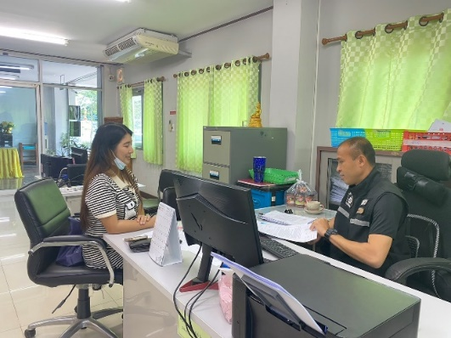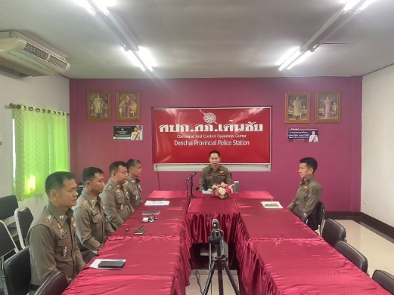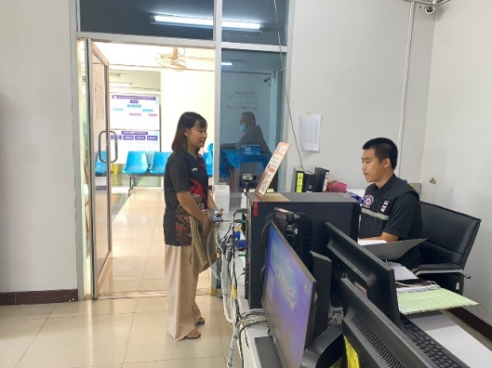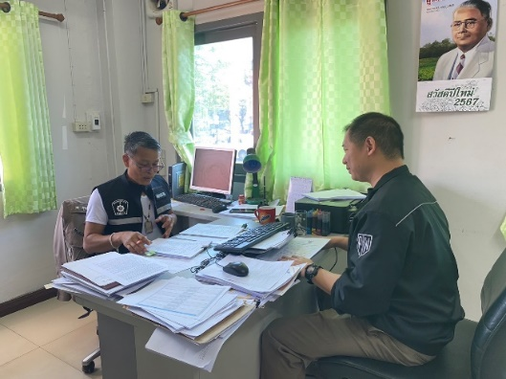
DENCHAI POLICE STATION
สถานีตำรวจภูธรเด่นชัย

สรุปคดีอาญา (คดี 4 กลุ่ม)
ประจำเดือน มกราคม พ.ศ. 2567

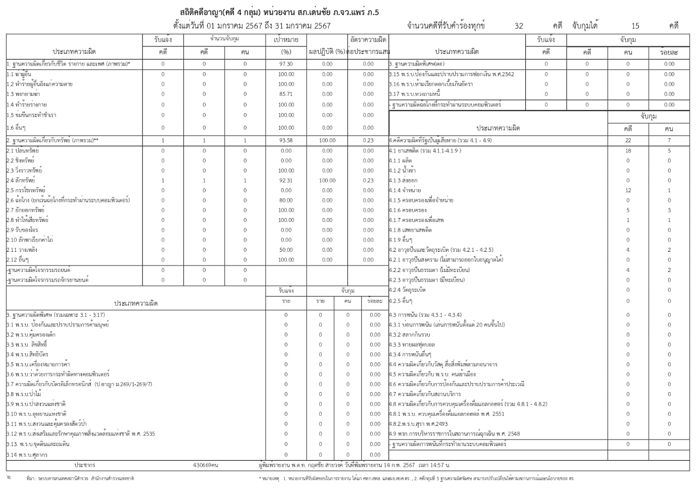

***จำนวนการร้องทุกข์ 32 คดี
***จับกุมได้ 15 คดี
ประเภทความผิด
1. ฐานความผิดเกี่ยวกับชีวิต ร่างกาย และเพศ รับแจ้ง 0 คดี จับกุม 0 คดี
2. ฐานความผิดเกี่ยวกับทรัพย์ รับแจ้ง 1 คดี จับกุม 1 คดี
3. ฐานความผิดพิเศษ รับแจ้ง 0 คดี จับกุม 0 คดี
4. คดีความผิดรัฐเป็นผู้เสียหาย รับแจ้ง 22 คดี จับกุม 7 คดี

DENCHAI POLICE STATION
สถานีตำรวจภูธรเด่นชัย

